Календарь знаменательных и памятных дат Беловского района на 2024 год.

Предлагаемый вашему вниманию выпуск «Календаря знаменательных и памятных дат Беловского района на 2024 год». Календарь включает фактографическую и библиографическую информацию о событиях культурной, социально-политической, экономической жизни Беловского района, знаменитых юбилярах года-уроженцах района и тех, чья жизнь и деятельность тесно связана с его историей.
Праздничные и памятные дни, отмечаемые ежегодно, выделены жирным шрифтом.
Мы надеемся, что календарь будет полезен работникам библиотек, культурно-просветительных учреждений, редакций СМИ, а также учителям, студентам, школьникам.

125 лет назад
(10.08.1899) родился Дураченко Антон Николаевич
Герой Советского Союза (Орден Ленина и медаль «Золотая звезда»)

1899 -2024 гг.

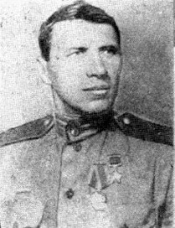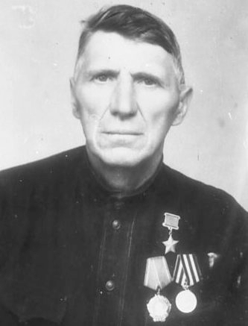

Антон Николаевич Дураченко родился в 1899 году в селе Песчаное Беловского района Курской области в семье крестьянина. До призыва в Советскую Армию жил и работал в родном селе. На фронтах Великой Отечественной войны с марта 1943 года. За бои при форсировании Днепра командиру отделения взвода противотанковых ружей рядовому Дураченко Антону Николаевичу Указом Президиума Верховного Совета СССР от 13 ноября 1943 года присвоено звание Героя Советского Союза. В бою за хутор Тютюнников 12 сентября 1943 года во время контратаки противника рядовой Дураченко смело выдвинулся вперед и подавил огонь двух пулеметов противника, чем помог отбить контратаку. При форсировании реки Днепр под ураганным огнем противника перевез через реку до 150 бойцов и боеприпасы двух стрелковых рот, чем обеспечил выполнение задачи по закреплению на правом берегу стрелковых подразделений.12 октября 1943 года в бою на правом берегу Днепра во время контратаки противника, поддержанной танками, под сильным автоматным огнем рядовой Дураченко выдвинулся вперед, навстречу идущему на стрелковую роту танку, и выстрелом из противотанкового ружья поджег его. Затем, бросившись на гитлеровцев, увлек за собой роту. Противник был обращен в бегство. Благодаря геройству, проявленному рядовым Дураченко, рота продвинулась вперед и заняла более выгодные позиции.

Дураченко Антон НиколаевичГерой Советского Союза
Наградной документ
Воинское звание: красноармеец
Воинская часть: 465 сп 167 сд
Даты подвига: 12.09.1943,12.10.1943
Наименование награды: Герой Советского Союза (Орден Ленина и медаль «Золотая звезда»)
Дата документа: 13.11.1943
Операция: Наступление Воронежского и Степного Фронтов с цель
Информация об архиве+
Дураченко Антон Николаевич
(1899 - 26.07. 1977) с. Песчаное
31.8.1944г. награжден орденом Славы 3 степени.
После демобилизации из Советской Армии жил в родном селе Песчаное. Умер 26 июля 1977 года.

115 лет назад
(7.04. 1909) родился Михнев Гавриил Нестерович
Герой Советского Союза
1909-2024 гг.

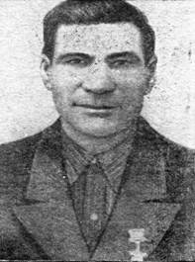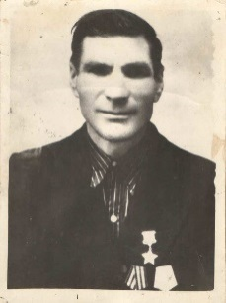
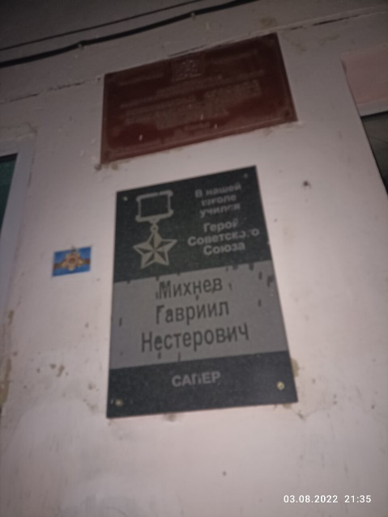

ГавриилНестерович Михнев родился 7 апреля 1909 года в селе Камышное (ныне — Беловский район Курской области). После окончания начальной школы работал в райпотребсоюзе. В 1941 году Михнев был призван на службу в Рабоче-крестьянскую Красную Армию. С августа того же года — на фронтах Великой Отечественной войны.
К сентябрю 1943 года красноармеец Гавриил Михнев был сапёром 188-го отдельного сапёрного батальона 167-й стрелковой дивизии 38-й армии Воронежского фронта. Отличился во время битвы за Днепр. В ночь с 26 на 27 сентября 1943 года Михнев в числе первых переправил через Днепр в районе села Вышгород Киевской области Украинской ССР десантную группу. Затем Михнев совершил ещё несколько рейсов, а также принял личное участие в боях за удержание и расширение плацдарма.
Указом Президиума Верховного Совета СССР от 10 января 1944 года красноармеец Гавриил Михнев был удостоен высокого звания Героя Советского Союза с вручением ордена Ленина и медали «Золотая Звезда».
После окончания войны Михнев был демобилизован. Проживал на родине, работал в колхозе. Скончался 13 сентября 1983 года.
Был также награждён рядом медалей.

125 лет назад
(20.09.1899) родился Соколов Григорий Семенович
Герой Советского Союза
1899 -2024 гг.

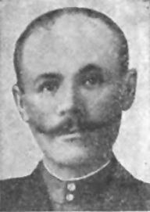

Соколов Григорий Семенович родился в с.Пены, Обоянский у., Курская губ. –Беловский район, Курская обл. в семье крестьянина.
Как и все сельские ребятишки, Григорий Соколов провел свое детство в
родном селе Пены. Родился и вырос он в обычной крестьянской семье. Отец
определил Гришу учиться в церковно-приходскую школу. В этой школе детейобучали не только грамоте, но и закону Божьему. Григорий был прилежнымучеником, отличался трудолюбием и прилежанием. После окончания школыГригорий Семенович занялся сельским хозяйством в своем родном селе, а втысяча девятьсот восемнадцатом году его призвали в Красную Армию.Там его застала гражданская война, в ходе которой ему выпала честьвоевать в коннице Буденного по тысяча девятьсот двадцать первый год. Кконцу гражданской войны Григорий Семенович был назначен начальникомучебной команды кавалерии. После демобилизации он пошел работатьлесником в урочище Горновое под Ивней (тогда еще Ивня была Пенскойволостью).
Семья Соколовых была трудолюбивой и имела много земли, на которой
они трудились, зарабатывая себе на пропитание. Двор Соколовых отличался
хорошими хозяйственными постройками и инвентарем. Казалось, жизнь
налаживается, восстанавливается разрушенное войной хозяйство.
Начались суровые тридцатые годы – период коллективизации. Зажиточные
семьи были раскулачены, в том числе и Соколовы. Большевики разрушили вседомашние постройки, забрали зерно и весь скот. Все нажитое за многие годыбыло уничтожено в один миг.
Для семьи Григория Семеновича настали тяжелые времена, по законам
того времени «кулаков» не принимали на работу в колхоз. Чтобы прокормить
семью, Григорий Семенович отправился в Ивнянский район в поисках работы.Несколько лет проработал он в чужом колхозе, но любовь к родному краюснова привела его в родное село Пены. Его приняли в колхоз «Завет Ильича»разнорабочим, другой работы ему не могли доверить.
Наступил тысяча девятьсот сорок первый год. Все мужское население было
призвано на фронт. Григорий Семенович попал на фронт в феврале сорок
третьего года. Был участником Курской битвы. Но, к сожалению, был ранен вголову и отправлен в госпиталь на лечение. После выздоровления Соколов былнаправлен в войска, которые готовились к форсированию Днепра.
В ходе операции Григорий Семенович одним из первых преодолел реку в
районе села Григорьевка, с ходу вступил в бой за важную высоту, в
рукопашной схватке уничтожил 8 гитлеровцев. В боях за плацдарм на правом
берегу Днепра лично уничтожил несколько десятков вражеских солдат и
захватил станковый пулемет противника. 9 сентября 1943 года Ставка Верховного Главнокомандующего издаладирективу «О быстром и решительном форсировании рек и награждении
личного состава войск за успешное форсирование водных преград».
Командование решило форсировать Днепр в ночь на двадцать третье
сентября тысяча девятьсот сорок третьего года. Необходимо было застать
противника врасплох и с наименьшими потерями переправиться через реку.
Форсирование Днепра является ярчайшим примером героизма советских войск.
Русские солдаты использовали рыбацкие лодки, самодельные плоты, так как
никаких других средств у них не было.
Взвод, состоящий из тридцати двух человек, среди которых был и
Григорий Семенович Соколов, форсировал Днепр первым. Эта победа далась
русским солдатам нелегко. Много юных мальчишек погибло тогда. Немцы
обнаружили плывущих солдат и вели по ним прицельный огонь. Ледяная водасковывала руки и ноги солдат.
Первый, переправившийся через реку взвод, оказался отрезанным от своих
сослуживцев. Единственной связью со своим батальоном была рация.
Командиром этого взвода был назначен рядовой солдат. Но он никак не мог
командовать, так как слишком сильно промок и заболел. Тогда,
посоветовавшись, солдаты выбрали командиром Соколова. Получив одобрениекомбата, Григорий Семенович возглавил взвод.
Было принято решение штурмовать село Григорьевку, расположенное на
берегу Днепра. Это было необходимо, так как в нем располагался полковой
штаб немцев. Благодаря слаженным действиям, взводу Соколова удалось
захватить этот штаб. Немецкие солдаты и офицеры были расстреляны.
В это время немецкие войска продолжали вести огонь по русским,
переправляющимся через реку. Отражая яростные атаки противника, взвод
Соколова отстаивал свой рубеж, прикрывая переправу.
В одной из рукопашных схваток гитлеровцы окружили Григория
Семеновича, защищаясь, он отбивался штыком и прикладом. Потеряв восемь
человек убитыми и оставив на поле боя раненого обер-ефрейтора, фашисты
отступили.
В этом бою погибло много воинов противника, но были и потери во взводе
Соколова. Окрыленные успехом, русские солдаты нападают на немецкую
оборону, которая находилась в окопах и обстреливала переправу. Не ожидая
такого поворота событий, немцы, оставив оружие, в поисках укрытия
направились ко второй фашистской обороне. Завладев оружием противника,
солдаты взвода Соколова открыли огонь по убегающим врагам.
Ценой десятков жизней этому героическому взводу удалось обеспечить
прикрытие переправы. Только благодаря этим воинам, через Днепр
переправилась целая дивизия русских солдат. Из первого взвода, которым
командовал Григорий Семенович, в живых осталось лишь восемь человек. Из
них семь человек были представлены к ордену Красного Знамени, а командирвзвода – к высшей награде – Герой Советского Союза.
За время форсирования Днепра, Григорий Семенович уничтожил
шестьдесят три фашиста и захватил станковый пулемет противника.
Подвиг Г.С. Соколова есть пример мужества и стойкости советского
солдата, безграничного патриотизма и бескорыстной любви к своей Родине.
В последующих сражениях герой получает ранение в ногу и попадает в
госпиталь. После выздоровления он продолжает сражаться в рядах Красной
Армии с немецкими оккупантами. Соколова направляют в танковую часть, в
составе которой он освобождает многие города Украины, Румынии, Венгрии,
Чехословакии.
После окончания войны с Германией, гвардейскую танковую бригаду, в
которой служил Григорий Семенович, перебрасывают на восточный фронт дляборьбы с Японией. Их танковая бригада освобождает стратегически важныйпорт Дальний. На этом военные походы Соколова заканчиваются. Вместе сгруппой солдат командование отправляет Григория Семеновича в Москву насуд над «власовцами», в качестве свидетелей, так как их танковая бригадапленила армию Власова. Демобилизовался Соколов поздней осенью.
Вернулся в родное село и работал в колхозе.
За время Великой Отечественной Войны Григорий Семенович был
четырежды ранен и контужен, что серьезно отразилось на его здоровье.
Вследствие чего, он умирает в тысяча девятьсот пятьдесят втором году.
Соколов был похоронен на Базарной площади около Богоявленского
храма в селе Пены. Позднее, в 1962 году, его тело, а также тела других воинов, защищавших село в 1943 году, было перезахоронено на мемориале павшимвоинам в селе Пены.

115 лет назад
родился Галкин Михаил Васильевич
(1909 – 14января 1944) Герой Советского Союза.
1909-2024 гг.

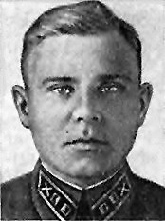

Михаил Васильевич Галкин
Родился в 1909 году в селе Бобрава Беловского района в семье рабочего. Член КПСС. Детство и юность провел в родном селе.
2 ноября 1931 года Галкин был призван на службу в Рабоче-Крестьянскую Красную Армию Беловским районным военным комиссариатом Курской области. В 1936 году он окончил курсы младших лейтенантов, в 1941 году – курсы усовершенствования командного состава.
С 28 июня 1941 года – на фронтах Великой Отечественной войны. 31 августа 1941 года был ранен, в течение двух с половиной месяцев проходил лечение. В июле 1942 года Галкин был назначен командиром 2-го дивизиона 1008-го пушечного артиллерийского полка Резерва Главного Командования 30-й армии. Уже за первые два месяца его командования этим подразделением артиллеристы подавили до 20 батарей противника, уничтожили до 600 солдат и офицеров, разрушили 3 дзота. За это Галкин был удостоен первой своей боевой награды – ордена Красной Звезды.
Впоследствии Галкин был назначен заместителем командира 576-го артиллерийского полка 167-й стрелковой дивизии 40-й армии 1-го Украинского фронта. 14 января 1944 года в деревне ВотылевкаЛысянского района Черкасской области Украинской ССР колонна полка на марше была атакована немецкими танками и пехотой. Галкин быстро дал приказ развернуть одну из батарей и открыть огонь по вражеским танкам. Когда из строя выбыл один из расчётом, Галкин сам встал к 76-миллиметровому орудию, подбив один из танков. Вскоре пушка была разбита, и тогда он переполз в овраг, где огонь по врагу вела 82-миллиметровая миномётная батарея. Когда противник стал её окружать, Галкин, вооружённый пистолетом ТТ и гранатами, ворвался в захваченный противником дом и убил 16 солдат. Во время второй атаки на батарею миномётов он с двумя бойцами атаковал противника и уничтожил ещё 12 солдат и офицеров, при этом сам был ранен, но продолжал сражаться, пока не был убит гранатой, брошенной из подошедшего танка. Похоронен в братской могиле в деревне Вотылевка.
За героизм, проявленный в бою 14 января 1944 года за деревню Вотылевка, заместителю командира артиллерийского полка майору Галкину Михаилу Васильевичу Указом Президиума Верховного Совета СССР от 13 сентября 1944 года посмертно присвоено звание Героя Советского Союза.

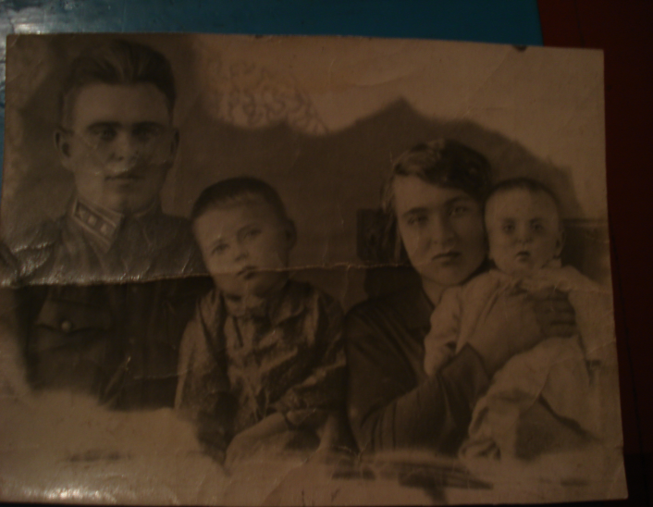

Семья Галкина Михаила Васильевича

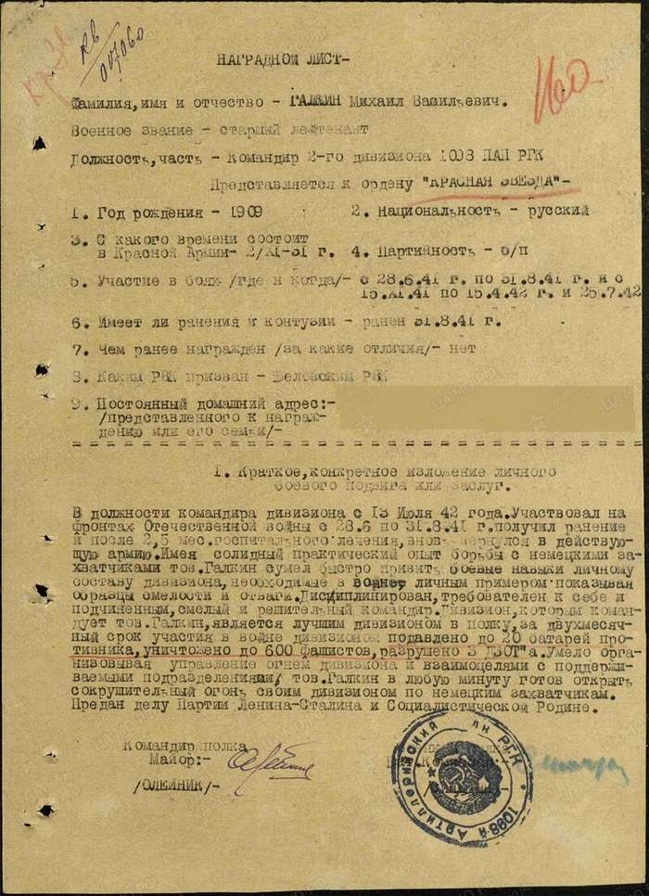

105 лет назад
родился Бабичев Яков Степанович
(13.10.1919 ) награжден орденом Ленина.
1919-2024 гг.

Бабичев Яков Степанович родился в х.Красный Бахмутец, Суджанский у., Курская губ. –Беловский р-он, Курская обл., тракторист.
Из крестьян. Участник Великой Отечественной войны. В 1946 работал трактористом в своем колхозе. В 1947-1958 –бригадир тракторной бригады колхоза им. Фрунзе. С 1958 до выхода на пенсию заведовал производственным участком. Награжден орд.Ленина, Октябрьской Революции, медалями.Дата представления к награде: 06.04.1985

105 лет назад
(15.01.1919) родился Лунёв Афанасий Фёдорович
Педагог, музеевед, искусствовед.
1919-2024 гг.
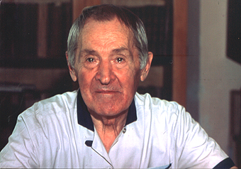

Лунёв Афанасий Фёдорович родился в с. Щеголек Беловского района Курской области.
Подростком переехал с родителями в Донбасс. После окончания средней школы поступил на исторический ф-т Киевского ун-та и закончил обучение в 1946 г. в Харьковском ун-те. С 1945 работал в с. Пархомовке Харьковской обл. учителем истории. Вся его творческая деятельность связана с Харьковщиной. Внёс большой вклад в дело сохранения памятников истории и культуры Слобожанщины. Принимал активное участие в сборе материалов для многотомного издания «История городов и сёл УССР».
На протяжении многих лет работал во Всеукраинском товариществе охраны памятников истории и культуры, а так же обществе «Знание». Участник второго и последнего съездов Союза художников СССР. Был избран членом научно-проблемной комиссии по эстетическому воспитанию молодёжи при Академии педагогических наук СССР. Лауреат премии журнала «Сельская молодёжь». Награждён орденом «За заслуги» III степени (1997), медалью «Родная земля» (1997). Заслуженный работник Украины (1990). Лауреат премии Д.Яворницкого (2004). В 1955 на основе собственной коллекции основал Пархомовский историко-художественный музей (ок. 6 тыс. экспонатов), получивший статус государственного.

100 лет назад
(25.12.1924 г.) родился Лушпа Иван Егорович
Участник освобождения Беловского района
1924 -2024 гг.

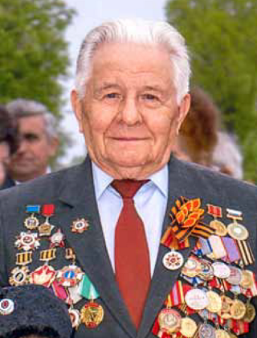

Лушпа Иван Егорович родился в селе ГрафовкаКраснояружского района.
В июле 1941 года участвовал в строительстве оборонительных укреплений в районе города Суджа Курской области. В феврале 1943 года добровольно вступил в ряды Советской Армии в состав 232 стрелковой дивизии Воронежского фронта, где прослужил всю войну, участвовал в Курской битве, в освобождении Украины. Молдавии, Румынии, Венгрии, Чехословакии.
Награжден орденами Красной звезды, Отечественной войны, медалями «За отвагу», «За боевые действия», За победу над Германией», за освобождение городов Сумы, Киев, Будапешт и др. Демобилизовался в марте 1947 года. В 1963-1972 годы работал председателем колхозов имени Димитрова и К. Маркса Ракитянского района. Проживает в поселке Пролетарский Ракитянского района. Почетный гражданин Краснояружского района. Почетный гражданин Беловского района.
Звание «Почетный гражданин Беловского района Курской области»

Дата присвоения звания: 23.10.2013
Решение Представительного собрания Беловского района от 23.10.2013 г. № 43/4
Ветеран Великой Отечественной войны, участник освобождения Беловского района от немецко-фашистских захватчиков
Орден Красной Звезды
Орден Отечественной войны 2-й степени
медаль "За боевые заслуги"
медаль "За отвагу"
медаль "За победу над Германией"

95 лет назад
(18.11.29) родился Приходько Павел Михайлович
Ученый –растениевод.
1929-2024 гг.
Павел Михайлович родился в сл. Белая Курской области. В 1946-1949 учился в Кучеровскомсельхохтехникуме. 1949-1954 -студент Харьковского СХИ. Научно-педагогическая деятельность: 1955-1958 –аспирант кафедры растениеводства ХСХИ, 1958-1959-ассистент кафедры общего земледелия Луганского СХИ. 1959-1963 – зав. отделом полеводства Ворошиловоградской с/х опытной станции. 1963-1982 –доцент кафедры общего земледелия Днепропетровского СХИ и одновременно декан агрономического факультета, физиологии растений и ботаники Днепропетровского СХИ.
Область научных интересов профессора Приходько: биология и технология возделывания сахарной и кормовой свеклы, общее земледелие, кормопроизводство, ботаника. Опубликовано свыше 70 научных работ.

95 лет назад
(01.10.1929) родился Логачев Николай Михайлович
Награжден орденом Ленина.
1929 -2024 гг.
Логачев Николай Михайлович родился в 1929 году в хут. Подол, Беловского района, Курской области.
Окончил начальную школу и курсы механизаторов. Работал комбайнером в колхозе «Победитель».
Награжден орденом Ленина в 1957 году.

95 лет назад
(1929) родилась Сороковая Анна Федоровна
Награждена Орденом Ленина 1929-2024 гг.

Сороковая Анна Федоровна родилась с. Переверзевка, Беловского района Курской области.
Работала на сахзаводе «Коммунар» выпарщицей. Награждена орденом Ленина (1969).

85 лет назад
Родилась Бабичева Екатерина Павловна (17.01.1939), Герой Социалистического труда.
1939-2024 гг.

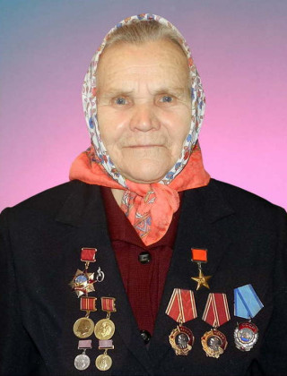

Родилась в семье колхозников в селе Вишнево, Беловского района Курской области. В 1952 окончила Вишневскую семилетнюю школу и пошла работать в колхоз. В 1960 назначена учетчицей производств, участка колхоза им. Фрунзе. В 1966 возглавила свинотоварную ферму, где работала до ухода на пенсию. В 1974 без отрыва от производства закончила Кучеровский с-т. техникум. Делегат ХХV съезда КПСС (1976).
Звание Героя Социалистического Труда присвоено в 1976 году.
Награждена орд. Ленина (1976), Трудового Красного Знамени (1971), медалями.
Почетный гражданин Беловского района.
Дата присвоения звания Почетный гражданин Беловского района Курской области»: 13.07.2009
за вклад в социально-экономическое развитие Беловского района
Решение Представительного собрания Беловского района от 13.07.2009 г. № 38/9
Ветеран сельскохозяйственного труда,
кавалер ордена Ленина,
Герой Социалистического Труда,
Лауреат премии общественного признания «Курская антоновка».
Человек года-2009

85 лет назад
(10.01.1939) родилась Струкова Анна Афанасьевна
Педагог «Отличник народного просвещения»
1939 -2024 гг.
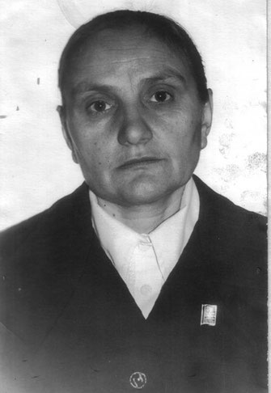
Струкова Анна Афанасьевна родилась в семье лесничего в с. Бобрава Беловского района Курской области. Окончила Валуйскоепед. училище (1957), Дагестанский ун-т (1968). В 1957 -1969 работала учителем в Дагестане. С 1969 –учитель русского языка и литературы, с 1981 –директор Бобравской школы Беловского района.
Заслуженный учитель школы РСФСР (1987). Награждена знаком «Отличник народного просвещения РСФСР».

75 лет назад
(14.04. 1949) родился Шаповалов Виктор Матвеевич
-заслуженный работник сельского хозяйства РФ (1994).
1949 -2024 гг.
Шаповалов Виктор Матвеевич родился в с. Пены Беловского района Курской области в крестьянской семье. После окончания школы работал в животноводстве, помощником комбайнера. В 1968 году окончил курсы механизаторов, работал трактористом, с 1978 –бригадиром тракторной бригады.
Помимо основной работы занимается созданием книги «О механизаторах бригады, людях труда колхоза «Новая жизнь».
Заслуженный работник сельского хозяйства (1994).

75 лет назад
(28.02. 1949) родилась Чернецкая Зинаида Григорьевна –
Почетный гражданин Беловского района.
1949 -2024
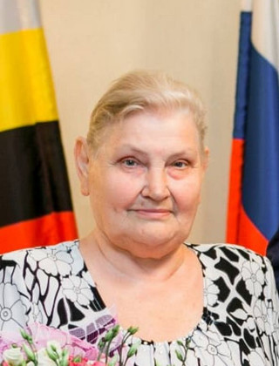
Чернецкая Зинаида Григорьевна родилась в 1949 году в селе Ломовец Орловской области в многодетной семье.
В 1971 году окончила Курский сельскохозяйственный институт по специальности «агроном-экономист» и в том же году приехала работать в Беловский район Курской области. Попала в одно из самых богатых хозяйств –плодосовхоз «Беловский». В то время там внедряли новые формы оплаты труда, и, естественно, возникали проблемы. Молодой экономист сразу показала себя не кабинетным работником, а специалистом, который бывает в бригадах, на ферме, в подрядных звеньях, одним словом, среди людей.
Десять лет возглявляла Зинаида Григорьевна экономическую службу совхоза-гиганта. Затем пригласили работать Беловского райкома партии, сначала заведующей общим отделом, затем её избрали секретарём райкома КПСС и вторым секретарём. В сентябре 1996 года Зинаиду Григорьевну назначили заместителем главы администрации Беловского района и одновременно начальником финансового отдела. В 1997 году Чернецкую выдвинули на самый трудный участок –первым заместителем главы по экономическим вопросам, то есть она стала в районе вторым лицом исполнительной власти.
В успехах района, в том, что сохранены предприятия, засеваются поля, убирают весь урожай, был огромный вклад этой незаурядной женщины. Наградой З.Г.Чернецкой стала медаль ордена «За заслуги перед Отечеством» II степени.
16.04.2019 Зинаиде Григорьевне было присвоено«Почетный гражданин Беловского района Курской области»,за вклад в социально-экономическое развитие Беловского района
Решение Представительного собрания Беловского района от 16.04.2019 г. № III-44/3.

70 лет назад
(24.08.1954) родилась Соколова Татьяна Николаевна
Ученый –экономист
1954 -2024 гг.
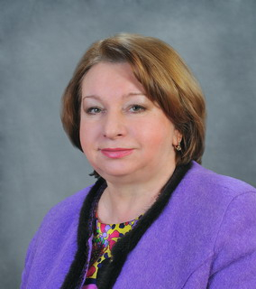
Соловьева Татьяна Николаевна родилась в с.Вишнево, Беловского района Курской области.
Окончила Курский СХИ (1976). Работала гл. экономистом в колхозе «Дружба» Беловского района. В 1976-1979 –первый секретарь Беловского РК ВЛКСМ, -секретарь Хомутовского РК КПСС (1979-1983). В ноябре 1983 –август 1986 –первый секретарь Курского обкома ВЛКСМ. В 1986-1989 –аспирантка Академии общественных наук при ЦК КПСС (Москва). С 1989 –ассистент, ст. преподаватель, доцент, зав. кафедрой «Бухгалтерского учета и финансов», с сентября 1995 – зав. кафедрой «Финансы и кредит» Курского СХИ (КГСХА). Кандидат экономических наук (1989), доцент (1991). Автор более 50 научных работ по проблемам развития агропромышленного комплекса региона. Делегат ХIХ съезда ВЛКСМ (1982).
Награждена орденом «Знак Почета».

185 лет назад
(1839) был открыт Свято-Троицкий храм в сл.Белая.
1839-2024 гг.

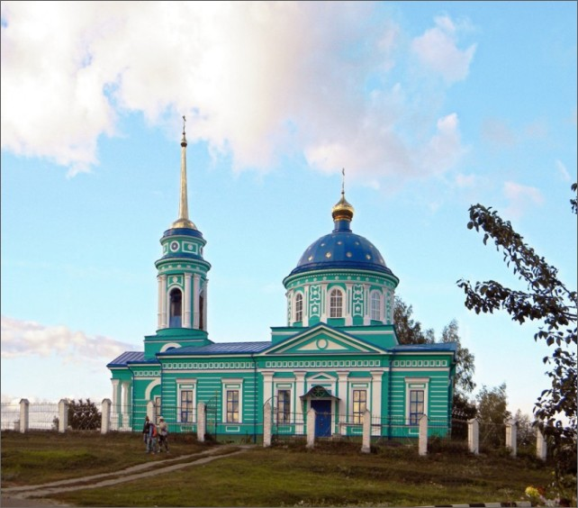

Свято-Троицкий храм сл. Белая построен в 1839 г. Храм кирпичный. Построен на пожертвования прихожан. Это вновь выявленный памятник культуры. В 1930 году церковь была закрыта и отдана колхозу «Путь вперед» под зерновой склад. Часть имущества прихожанами было сохранено.
Во время немецкой оккупации (1942 г.) — церковь была открыта для богослужения. В 1954-1956 гг. церковь служила зерновым складом. В 1956 году церковь была открыта. Сначала службу вели командированные монахи, а затем — отец Иоанн. С 1977 года до 1980 года настоятелем храма был отец Валерий Евдокимов. До 1980 года не производилось никаких ремонтных работ. С 1980 года по 1984 год был построен сарай и проведено паровое отопление. В 1984 году настоятелем храма стал прот. Чепканич Василий Михайлович. Начались ремонтные работы. Была сделана побелка, железная изгородь, реставрация росписей, реконструирован иконостас. В 1975 году церковь частично подвергалась ограблению два раза. Было похищено престольное Евангелие, чаша, книги и серебряный крест. В 1994 году настоятелем был отец Александр Лобан. С 1994-1997 г. работы не проводились. В конце 1996 года, 17 декабря, настоятелем храма стал протоиерей Стефан Иванюк.
В 1998-99 году при храме была открыта библиотека и Воскресная школа. Школу ведет священник. Дети активно участвуют в проведении праздников. В 1999 году церковь была перекрыта железом. Деньги пожертвовал колхоз «1 Мая». Председатель Безуглов В.А. В 2002-2003 годах подведен газ и церковь газифицирована. В 2004 году покрашены купола, заасфальтированы подходы к церкви. Разбиты цветники, посажены цветы, покрашена ограда вокруг церкви. В 2005 году проведено межевание земли, сделан технический паспорт храма.
В 2006 году церковь подверглась ограблению дважды. На пожертвования людей были куплены новые церковные принадлежности. В праздник св. Митрофана еп. Воронежского 6 декабря 2007 года архиепископом Курским и Рыльским Германом был освящен центральный престол. За период 2008-2009 гг. велась подготовка и заготовка материалов для перекрытия куполов храма. В октябре 2009 г. на центральном куполе храма были заменены восемь деревянных оконных рам на пластиковые. За период 201О г. ведутся дальнейшие ремонтно-восстановительные работы и благоустройство территории вокруг храма.

150 лет со времени открытия (1874) земских школ в:
с. КондратовкаСуджанского уезда Курской губернии (ныне МОУ «Кондратовская средняя общеобразовательная школа» Беловского района Курской области, новое здание построено 1983);

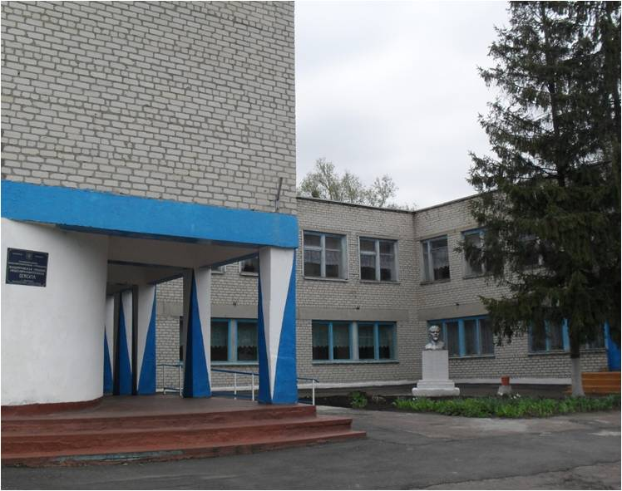

-с.ПесчаноеСуджанского уезда Курской губернии (ныне МОУ «Песчанская средняя общеобразовательная школа» Беловского района Курской области, год открытия нового здания школы 2013);
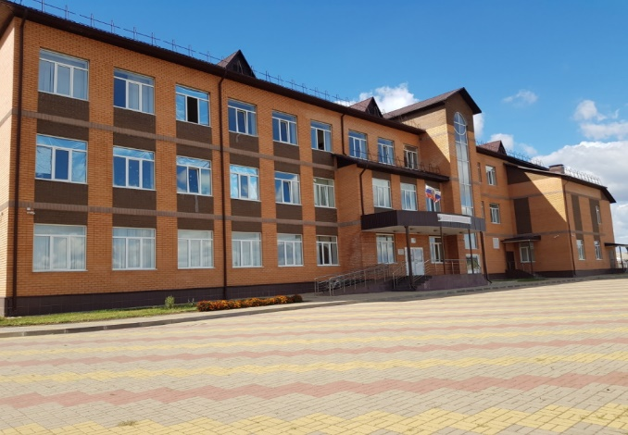

-сл.БелаяСуджанского уезда Курской губернии (ныне МОУ «Беловская средняя общеобразовательная школа» Беловского района Курской области);
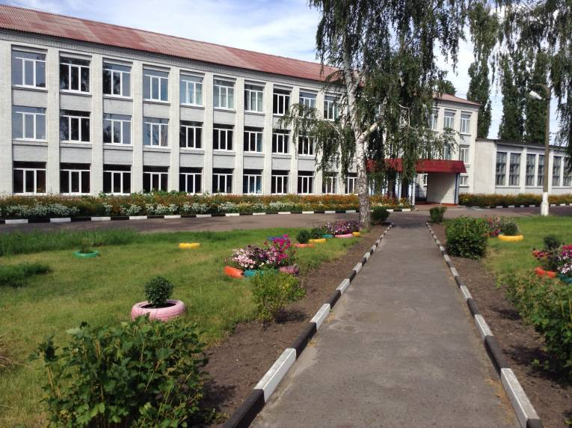
В нашем крае первая школа для крестьянских детей была построена и открыта в сл. Белой. По запросу «Журналы Суджанского очередного уездного земского собрания» сообщали: «1872 года сентября 29 дня, Судж. уезд. зем. соб., выслушав заявление гласных Игнатия Яковлевича Бондалетова и Ивана Матвеевича Гринченко оказать пособие на постройку школы в слободе Белой, определило: поручить управе выдать Беловскому обществу на означенный предмет 300 рублей».
Такая сумма денег была отчислена и в том же году началось строительство. Школа строилась по проекту земских двухклассных образцовых училищ с трехгодичным обучением для девочек и 5-летним-для мальчиков, в два этажа.
Судя по архивным документам тех лет, строительство школы велось два года. № октября 1874 года сообщалось: «Благодарить попечителя Беловского училища Г.П.Шагарова за пожертвование им для освещения того училища 200 рублей. Стало быть школа с этого дня начала функционировать.
Один из первых учителей были Ефим Кириллович Залозный, имевий образование учительской семинарии и Анна Ивановна Новикова, окончившая 8 классов гимназии. В Белой в то время насчитывалось около 200 детей школьного возраста. Статистика 1902 года сообщала, что в школу принято 69 учеников: мальчиков и девочек.
125 лет со времени открытия (1899) земских школ в:
с.КрупецСуджанского уезда Курской губернии (ныне МОУ «Крупецкая основная общеобразовательная школа» Беловского района Курской области) Закрыта (2022 );

-95 лет со дня открытия (1929) Беловской районной библиотеки. (Площадь 40 кв. метров. Занимала две комнаты дома культуры. Фонд был 19426 экз. Число работников 4. Сейчас в собственном здании (1985) Площадь .
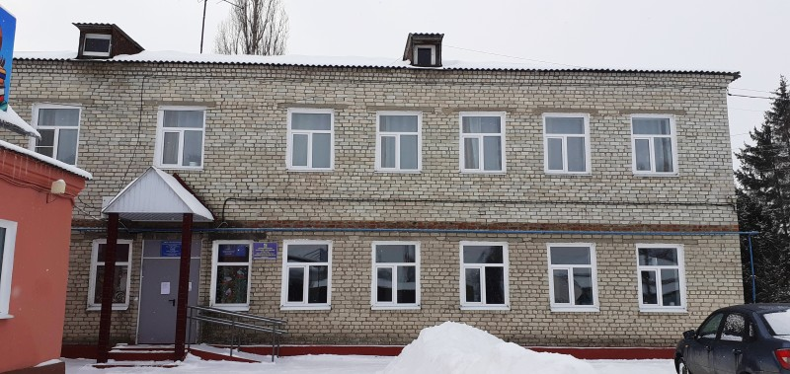

-75 лет со дня открытия Песчанской сельской библиотеки (Площадь 35 кв. метров. Здание деревянное, крытое шифером, новое. Фонд был 5199 экз. Работников 1. Сейчас (2015) находится в здании новой школы;
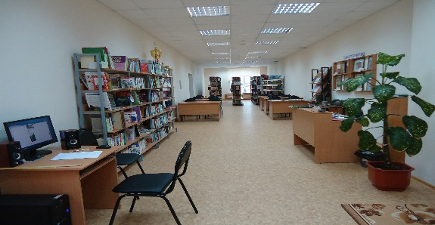

-70 лет со дня открытия Гирьянской сельской библиотеки (Площадь 20 кв. метров. Отдельная комната в Гирьянском сельском клубе. Фонд был 5724 экз. Работников 1. Сейчас находится в здании сельского совета;
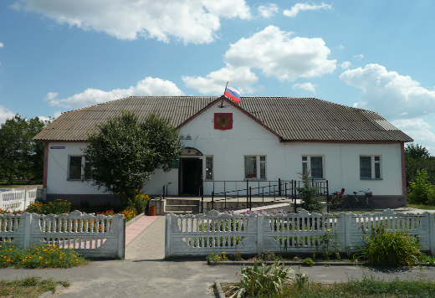
-60 лет со дня открытия Корочанской сельской библиотеки (площадь 9 кв. метров. Библиотека размещена в Корочанском сельском клубе. Фонд 5790 экз. Работников 1.;
-55 лет со дня открытия Забужевской сельской библиотеки (было 50 кв. метров. 2 отдельные комнаты в правлении колхоза. Фонд 3100 экз. число работников 1;

